5. Newsletter Februar 2020 | 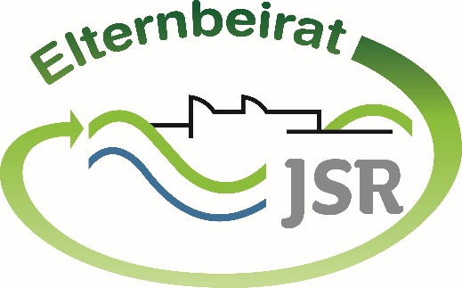

Termine/Veranstaltungen:

…………… Elternsprechtag aller Jahrgangsstufen

Liebe Eltern,
dfer Landeselternverband Bayerischer Realschulen (LEV-RS) beteiligt sich an der Petition zum Thema Sicherheit in den Schulbussen. Damit werden klare Forderungen an die Politik zur Schulwegsicherheit platziert. Die Petition wird von Elternverbänden aus ganz Deutschland an den Bundestag sowie an deren jeweiligen Landtag gestellt. Auch in Bayern beteiligen sich neben dem LES-RS noch weitere Elternverbände. Die Politik muss endlich etwas tun und die Sicherheit unserer Schüler gewähren.
Sie finden die Petition unter diesem Link:
http://lev-rs.de/wp-content/uploads/2020/02/Petition-Schulbusse.pdf

TIPPS von Eltern an Eltern:
Das Auswahlverfahren für die Ausbildungsberufe in der öffentlichen Verwaltung und der Justiz des Bayerischen Landespersonalausschuss (LPA) hat am 01.02.2020 begonnen und endet am 06.05.2020. Weitere Informationen finden Sie unter www.lpa.bayern.de

Der Bayerische Landtag befasst sich derzeit mit einem Antrag an Bayerischen Schulen ein digitales Zeugnis einzuführen.
Die Staatsregierung wird dazu aufgefordert, allen Schülerinnen und Schülern an bayerischen Schulen zukünftig ihre Abschlusszeugnisse nicht nur in Papierform, sondern auf Wunsch auch digital zur Verfügung zu stellen. Das digitale Zeugnis soll folgende drei Anforderungen erfüllen:
─ eine Anzeigenkomponente (z. B. PDF), die einem Scan des schulischen Abschlusszeugnisses entspricht,
─ eine maschinenlesbare Datenkomponente (z. B. XML), die die Informationen des Zeugnisses (Name, Anschrift, Noten) zur Verfügung stellt sowie
─ eine Sicherheitskomponente – eine digitale Signatur, die die Echtheit des digitalen Abschlusszeugnisses, die sichere Speicherung, Abrufbarkeit und Datensicherheit der Übertragung garantiert. Weitere Informationen unter http://www1.bayern.landtag.de/www/ElanTextAblage_WP18/Drucksachen/Basisdrucksachen/0000004500/0000004522.pdf
Wie ist Ihre Meinung dazu? Bitte schicken Sie uns diese per Mail an eb-jsr@gmx.de

Wichtige Informationen finden Sie außerdem unter der Seite des Elternbeirats auf der Homepage der JSR unter www.jsr-hersbruck.de.
Dieser Newsletter erscheint einmal im Monat. Gerne können Sie uns Ihre Themenwünsche über die bekannten Kommunikationswege mitteilen.

gez. Andrea Nüßlein
Vorsitzende Elternbeirat JSR
eb-jsr@gmx.de

